高二历史学法指导之二——非选择题答题技法总结
- 解答非选择题整体把握：“一个前提，两个原则”。
“一个前提”：答案要准确规范，书写要工整，答在规定的答题框内。每年高考中都会有一些试卷，因卷面字迹潦草，序号乱置，模糊不清，答题空间安排不合理，使阅卷老师找不着要点。
“两个原则”：
- 答案“点要多、面要全、话要短”。回答非选择题应注意答案要多角度，要点多而全，回答直接，尽量使用历史专用语言，太简洁易漏知识点，影响得高分，可适当采取“多多益善”的办法，但要注意“多”是答案的点多，是追求“广度”，而“深度”要适可而止，解释“话要短”，不要重复、啰嗦。
(2)尽量把答案得分的“关键词”写在前面。要紧扣设问，把要求回答的要点，以最简洁的语句按①②③分别写来，每个小要点后，用冒号进行解释，让阅卷老师一眼就能看出你回答的要点。这样容易得高分，最起码能少失分。
二、解答非选择题具体步骤：
第一步、审设问
高考主观问答题的设问审读，一般注意以下四个方面：
一审答案来源：纵观近五年的高考试题，无外乎两种形式，一是“据材料”，二是“据材料并结合所学知识”。若是“据材料”，答案肯定在材料中，这种设问不受教材束缚，依据材料作答，答案需要提炼、概括、归纳、抽象等；若是“根据材料并结合所学知识”，答案在材料和教材中，作答既要充分提取材料的有效信息，又要利用教材结合点以及平时的知识积累。
二审时空限制：要注意审清设问中的显性或隐性的时空范围；时空范围制约着解题的取向，对解题起着规定性作用；故要审清时空，并在一定时间、空间下理解和解释重大历史事件、历史现象。
三审提示词语(即怎么答)：
即提示回答问题的方式。常见提示语有：指出、概括、简述、分析、阐述、说明、论证、总结、评价(或评析、评论)、评述、比较等。设问中的这些行为动词既体现了试题对学生学习历史学科方法的考查，又为学生正确解题提供了思路和方法。因此，要认真审读设问中的这些提示语，准确掌握解题方式，具体如下表所示：
提示语 | 内涵 | 相应中心词
指出 | 即介绍、表达，回答“是什么”，无须分析“为什么”“怎么样” | 内容、措施、观点、意义等
概括 | 即归纳、总结，归结事物的相关要素，简明扼要的指出 | 背景、原因、影响、作用、特点、特征等
简述 | 即陈述、总结，回答时表述要“简”，要点要“全” | 原因、影响、过程等
分析 | 即找出历史现象或历史事物组成部分的本质属性和彼此关系 | 背景、原因、认识、启示、意义、影响、作用等
说明 | 即解释、解说 | 原因、过程、做法等
总结 | 即做出带有规律性的结论 | 启示、经验、教训等
比较 | 即横向或纵向对比、类比 | 事件、现象、人物及观点的异同等

四审答题中心语及求答语(即答什么)

首先是审清中心语，以明确答题范围或角度要求。这是整个题目设问所围绕的中心，涉及政治、经济、制度(政策)、思想、人物、国际关系等知识领域。其次是求答(答项)语：如背景类(背景、原因、条件、意图等)、性质类(实质、本质)、过程类(表现、内容、措施)、影响(作用、意义、地位)，以及特点、异同点、胜败原因、启示与认识等。主要求答语的思维切入点如下表所示：

求答语 |  | 思维切入点
原因(背景)类 |  | 政治—经济—思想文化—对外关系—民族关系—社会生活，国际—国内，主观—客观，必要性—可能性等
措施(内容、表现)类 |  | 政治—经济—思想文化—对外关系—民族关系—军事—教育—社会生活等
影响(作用)类 |  | 积极—消极，直接—间接—深远(由近及远)，当时—以后，对内—对外等
特点类 | 阶段特征类 | 宏观上从政治、经济、思想等方面，与不同时期进行对比；在把握史实的基础上找出该阶段带有普遍性，与其他阶段相比又带有差异性，体现其特质的方面。语言要简洁、概括，要上升到史观高度
特点类 | 具体特点类 | 本质(阶级属性)＋各方面状况(指导思想、主导者、目标、内容、方式手段、范围或领域、规模速度等)＋新发展、新变化(比较)＋地位(最早、首创、领先)＋作用＋影响(广泛、深远、持久)
变化(趋势)类 |  | “由……到……”“越来越……”“之前……之后……”等
体会(启示)类 |  | 材料反映的基本原理和观点，得出的经验或教训，应该努力的方向或整改措施(应该怎样，不应该怎样)等
第二步：读材料——获取有效信息
一、读什么——读全、读懂、读透
读全——指全面阅读情景材料。
文字型材料一般包含引言、正文、出处三部分。正文是材料的核心，而引言及出处往往为考生所忽略，但二者往往有时给考生提供答案方向，有时蕴含重要的解题信息，有时可以给解题提供知识背景等，阅读材料时应引起重视。若是图表型材料则要全面认真阅读标题、图表、图例及文字信息等。
二、怎么读——粗读、细读、重点读
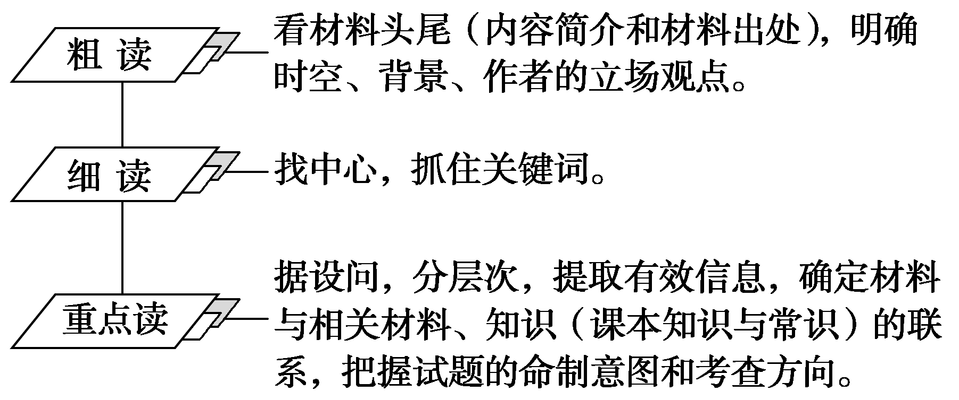
第三步：扣教材——依据所学知识
联系教材知识，做出准确判断；联系题目提问，寻找相应信息；围绕观点组织材料。做到按顺序，列要点(全面考虑，精炼简洁)。
第四步：组答案——条理严谨作答
(1)规范：标题化、序号化、段落化、层次化、要点化。
(2)简洁：详略得当、精准整洁。
(3)科学：叙述有序(时间、空间、逻辑)；条理清楚(概括、准确、精炼)；史论结合(“论从史出，史由证来”)；论证有力(抓住要点、切中要害)。
答题时要严防以下几类失误：
(1)审题不严密，阅读材料不够冷静、细心，不能真正弄懂题干的要求，或遗漏问题要求(特别是“分别”“各”等字眼，对比“异同”的“同”等)。
(2)阅读材料不够细心，遗漏有效信息，即不能“最大限度地”提取有效信息，对有效解读不“完整”。
(3)不能把材料提供的信息和教材知识相结合，只用教材知识或只用材料信息作答，不能两者互补，致使答案不全面，遗漏答案要点。
(4)把几个问题合并作答。要尽量将问题拆解为具体的小问，一问一答，问与问的答案之间要区隔开来。
(5)观点、立场错误，不是客观地按历史发展规律评价事物，而是凭个人的感情和主观臆断评价。
(6)不能史论结合，空发议论，缺少史实论据，或者只列举史实而没有评论。
(7)答题针对性差，不着边际；答案层次不清、杂乱无序，要点不清晰、条理不清楚、表达不准确；缺乏逻辑，前后矛盾，因果颠倒。
(8)答题欠规范，文字书写潦草，难以辨认。

